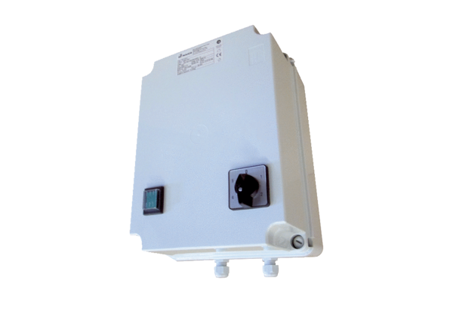Transformator 5-stopniowy TRE 6,5-2Opakowanie jednostkowe: 1 sztukaAsortyment: C
Numer artykułu: 0157.0160Producent: MAICO

